**INSTITUTO POLITÉCNICO NACIONAL**

**ESCUELA SUPERIOR DE CÓMPUTO**

INGENIERÍA EN SISTEMAS COMPUTACIONALES

**REPORTE PRÁCTICA 2**

**Profesor:** Tecla Parra Roberto

**Alumno:** Chavarría Ortiz Alejandro

**Grupo:** 3CM7

**Introducción**

El alumno modificara la carpeta grafibasi para dibujar círculos, líneas y rectángulos habiendo uso del modo gráfico de java.

**Desarrollo**

**Forma.y**

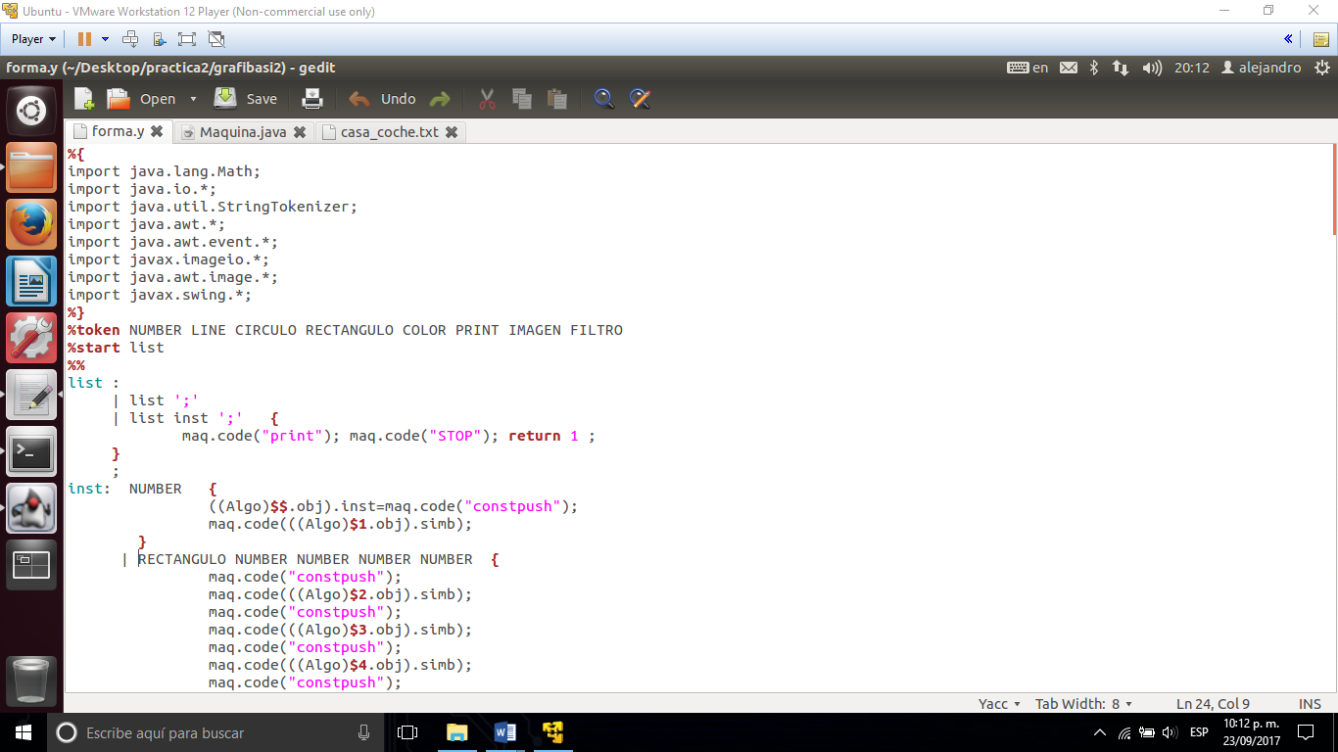

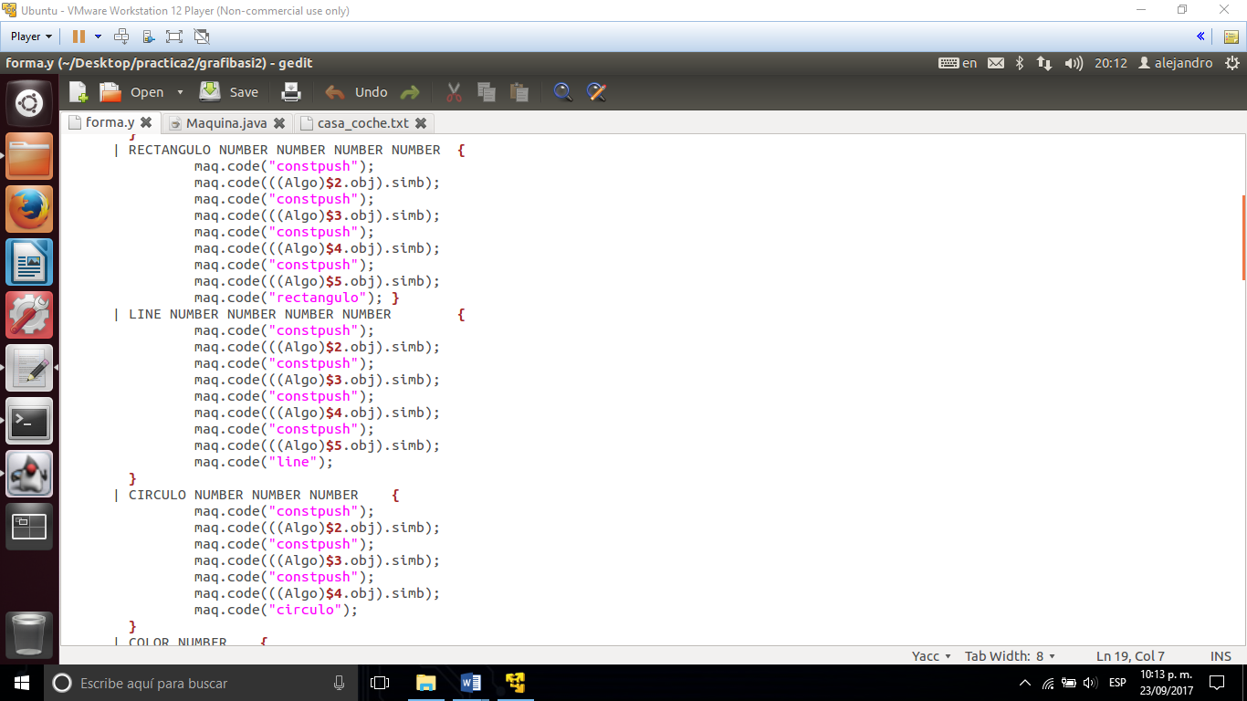

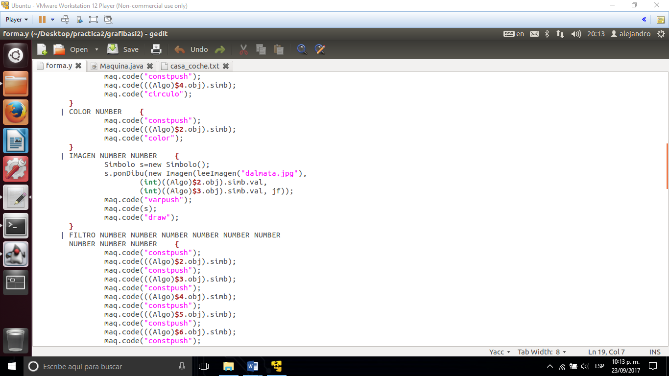

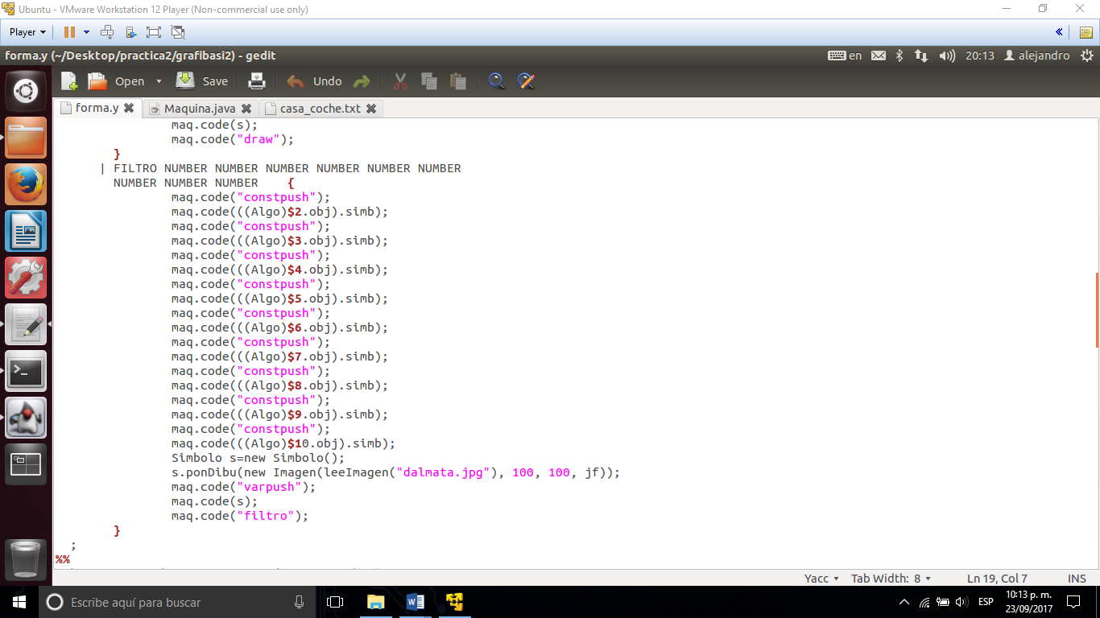

**Maquina.java**

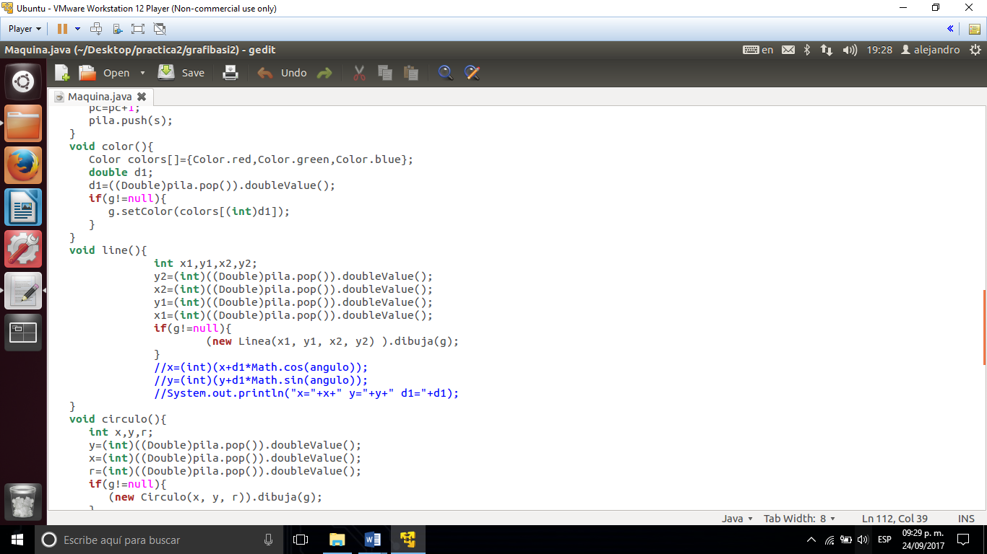

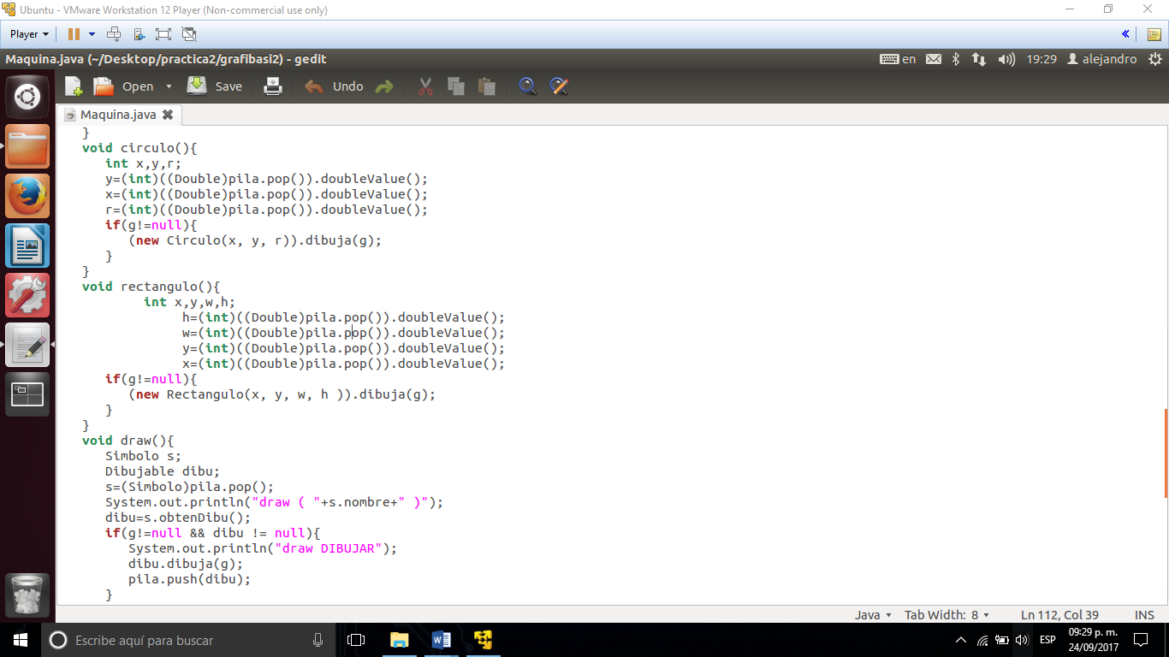

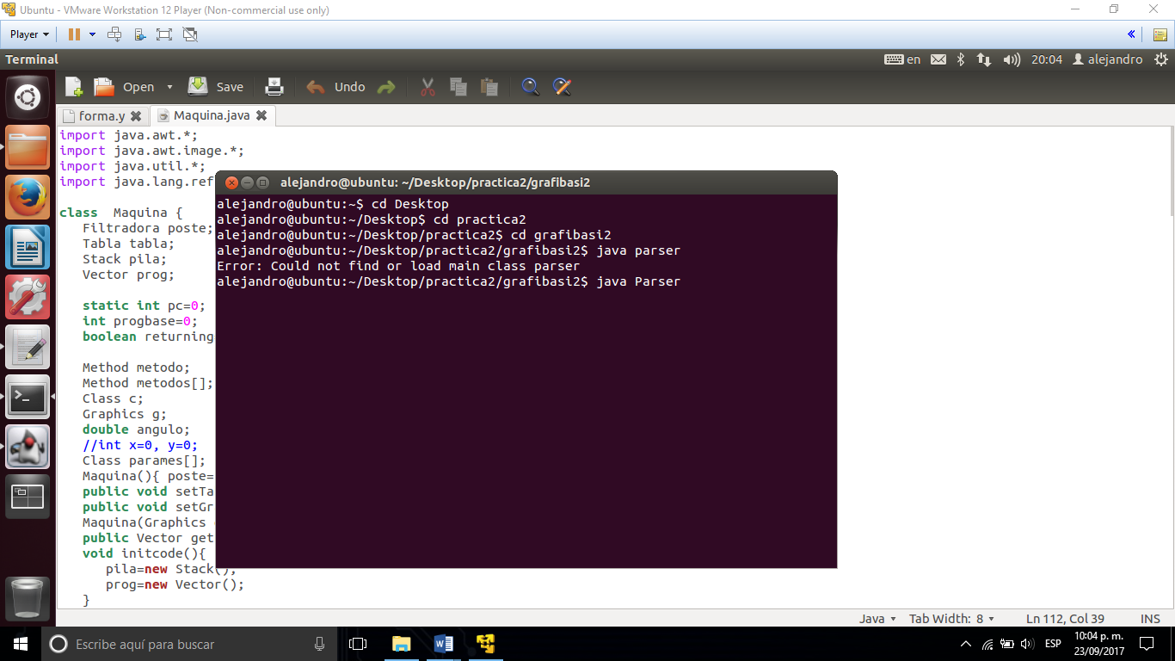

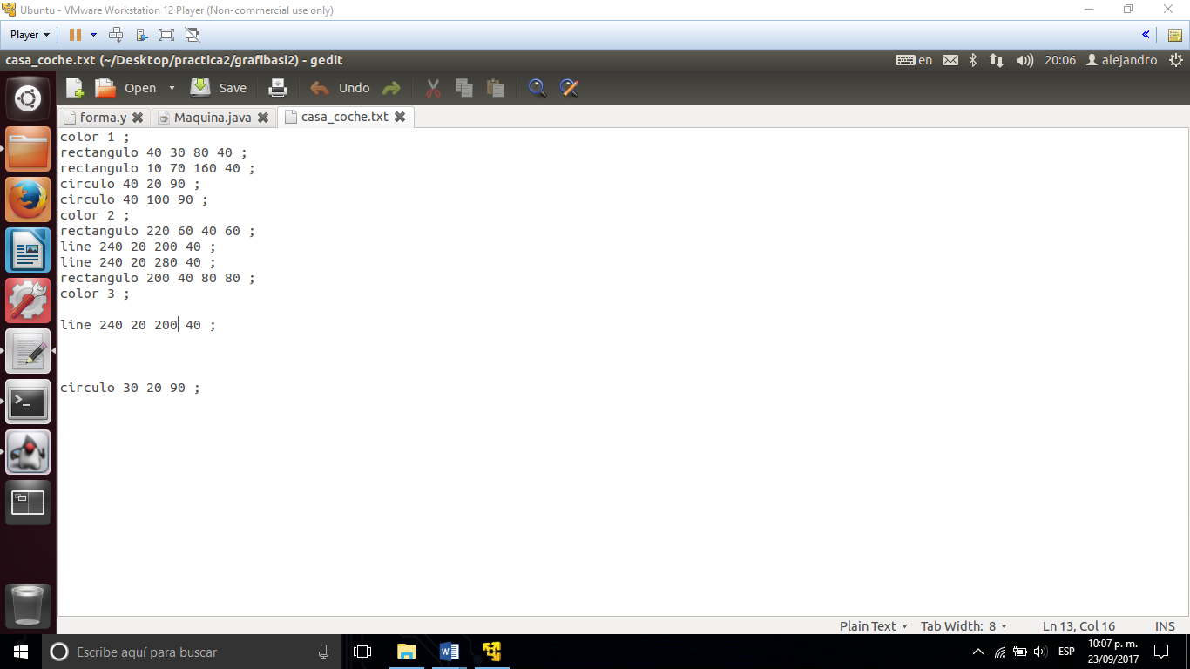

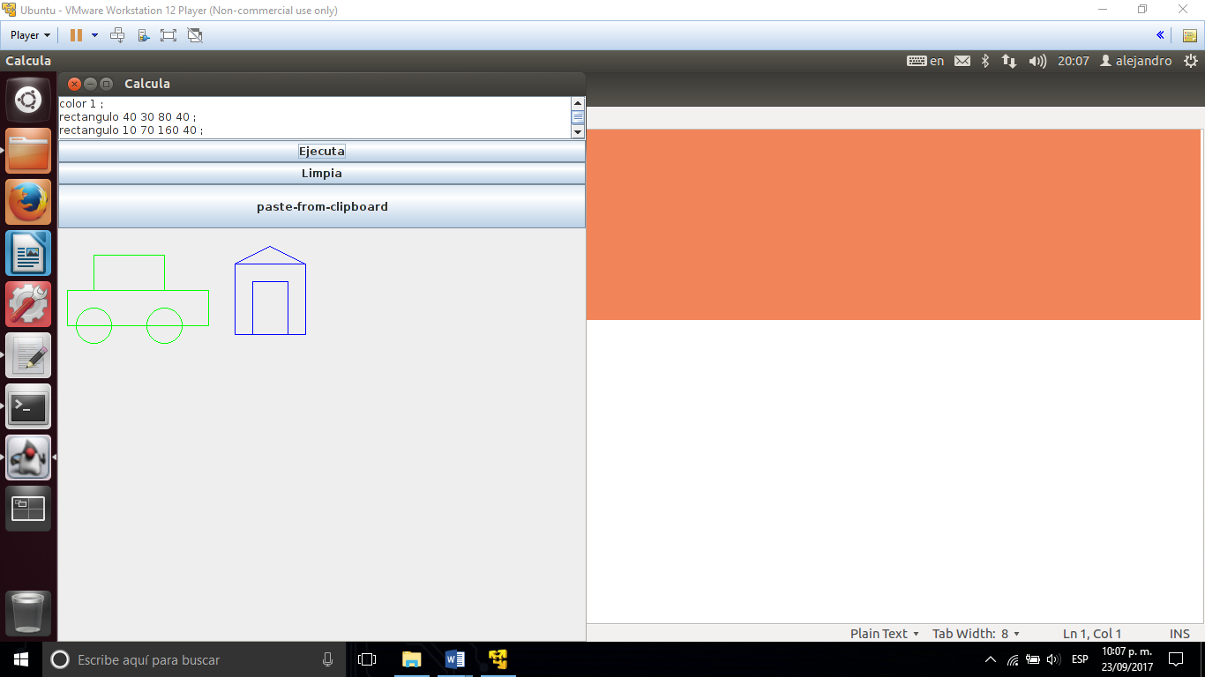

**Conclusiones**

Esta práctica resulto interesante ya que al modificar los archivos dentro de la carpeta grfibasi debíamos de complementar la gramática en el archivo forma.y para que se habilitar los tokens necesarios y poder dibujar las figuras en posición x,y y el alto y el ancho de ser requerido. Almacenando posteriormente los datos en la pila y modificando finalmente Maquina.java para sacar los datos de la pila.